**会员积分财务计提规则**

**产品需求说明书**

# 【版本日志】

|  |  |  |  |
| --- | --- | --- | --- |
| 版本 | 更新人 | 更新日期 | 更新内容 |
| 1.0 | Aprils | 2020-08-14 | 初稿 |
|  | Aprils | 2020-08-18 | 修改积分计提表 |
|  | Aprils | 2020-08-26 | 补充邮件内容和钉钉群名 |
|  | Aprils | 2020-09-09 | 1.取消钉钉通知；  2.删除邮件中积分明细的附件，体现汇总的报表信息。 |
| 1.1 | Aprils | 2020-10-29 | 新增积分换产品需求 |
| 1.2 | Aprils | 2020-11-20 | 1.修改积分记账维度；  2.积分报表中新增“历史累计已发放未兑换”；  3.发送至个人邮箱更改为发送至财务邮件组； |
|  | Aprils | 2020-12-1 | 1.更新积分报表；  2.增加积分活动记账规则。 |

# 背景和目标

目前每月需DIC在积分系统提取已发放和已兑换的积分明细，财务根据明细表中的数据在SAP进行手工账务处理。计算过程依赖手工，易出现差错。

# 产品概述

## 业务名词解释

## 产品涉众及用例

**（1）产品涉众**

**（2）用例**

## 整体流程

## 功能范围

本次功能仅包含积分自动记账，不包含账务数据冲销事宜。

# 产品详述

积分系统将积分数据汇总表以报表的形式，每月首日上午9点已邮件的方式发送至固定邮箱组，财务于T+1日生成积分计提账务。

### 积分报表

积分系统每月提取数据如下，详情参照积分提取表。（无需发送邮件）

1. 当年积分发放明细汇总：根据不同的积分类型展示，当新增活动发放积分时，均汇总为活动积分。
2. 积分消费明细：积分兑换明细信息。如积分商城兑换、健康服务和积分换保险等。
3. 产品服务积分发放明细：险种级分类汇总，险种列表以核心险种数据为准。

### 报表发送

每月首日提取积分数据后，将积分数据汇总报表信息（具体样式已开发实现样式为准），已邮件形式发送至指定邮箱，发送内容如下：

各位好：

以下是XXXX年XX月积分汇总数据，请查收！

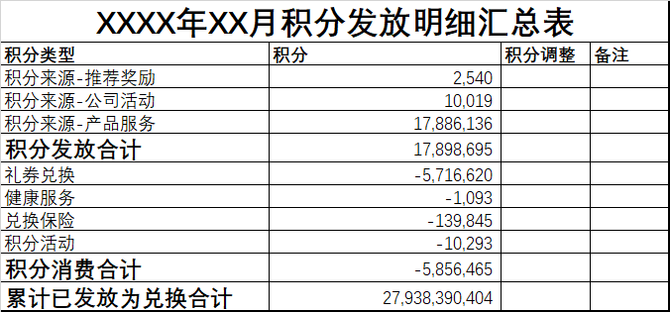

1. 计算规则

* 积分发放合计=各来源积分之和
* 积分消费明细=兑换的明细汇总 = 积分商城使用合计 + 体检服务消费合计 + 积分兑换保险合计（其中需要扣减退保和理赔拒付部分）+ 积分活动。
* 当年已发放未兑换=积分发放合计 + 积分消费明细汇总；
* 累计已发放未兑换：开业至今积分发放合计 + 开业至今积分消费合计。

1. 邮件发送

发送至“业财数据核对”邮件组（ycsjhdz@trustlife.com）。同时抄送至jason.zhang@trustlife.com、leon.zhang@trustlife.com：

### 积分记账

每月积分数据提取后，自动触发计提数据记账。积分计提数据记账时需区分险种（活动和推荐类型不区分），积分兑换数据记账仅记录合计项。记账规则如下：

1. 记账期间维度：每月已发放、未兑换的增量数据
2. 计算逻辑：积分金额=积分数量/100，保留两位小数。
3. 记账日期：每次计提记账日期都使用上个月月末，例如2020年9月积分，记账日期为2020-09-30.
4. 记账规则：
5. 积分计提：记录积分发放数据

借：业务及管理费-客户积分（4601490000） 100

贷：其他应付款-积分计提（2241140000） 100

1. 积分兑换：记录积分兑换数据

* 礼券兑换（积分商城兑换礼品卡，或健康体检服务等）

借：其他应付款-中转-积分兑换（2241150000） 40

贷：其他应收-积分充值（1221160000） 40

* 保险产品兑换 / 积分活动（包含圆形大转盘、方形大转盘、刮刮卡、答题活动、集卡活动和夺宝签到6个活动）

借：其他应付款-积分计提（2241140000） 40

贷：业务及管理费-客户积分（4601490000） 40

若积分兑换保险产品发生退保或理赔拒付业务，

借：业务及管理费-客户积分（4601490000） 100

贷：其他应付款-积分计提（2241140000） 100